**Como utilizar las variables de entorno para almacenar la configuración del Api Rest de la plataforma web Dory en el ambiente de desarrollo**

**Objetivo:**

Entender cómo utilizar las variables de entorno en el api rest de la plataforma web Dory en el ambiente de desarrollo.

**Recursos necesarios:**

Es necesario instalar las siguientes aplicaciones o programas:

* Visual studio code
* Node.js + npm

Piezas de software necesarias:

* Instalar librería Dotenv

**Pasos:**

1. Crear un archivo “.env” en la raíz del proyecto

Es importante configurar las variables de entorno del api rest en el que estamos desarrollando la aplicación web Dory, para esto debemos crear un archivo llamado “.env” en la raíz del proyecto (ver imagen 1).

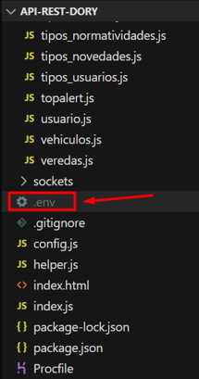

Imagen 1. *Archivo .env*

1. Introducir en el archivo ”**.env**” las variables de entorno con sus respectivos valores

En él archivo “.env” se deben incluir las variables de entorno con sus respectivos valores. Para tener más detalles de cuales son y como se configuran ver receta “Como configurar las variables de entorno en el ambiente de desarrollo”, ahí encontrará más información acerca de este tema. A continuación, podemos ver un ejemplo que no corresponde a las variables de entorno del api rest de la aplicación web Dory (ver imagen 2).

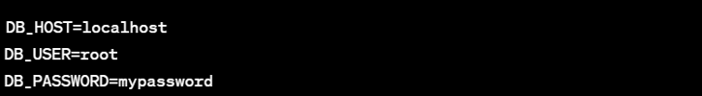Imagen 2. *Variables de entorno de ejemplo*

1. Remplazar los valores que están escritos directamente en el código por el nombre de la variable

En el código fuente del api rest de la aplicación, se deben utilizar las variables de entorno en lugar de los valores directos. Por ejemplo, en lugar de escribir la url del logo, se utilizará process.env.URL_LOGO.

1. Incluir en el archivo .gitignore el archivo .env

Es importante tener en cuenta que el archivo .env debe ser incluido en el archivo .gitignore para evitar que se incluya en el repositorio y se exponga la información sensible que contiene.

Imagen 3. *Exclusión del archivo .env en el archivo .gitignore*

1. Ahora, en el archivo principal “index.js” donde desees utilizar las variables de entorno, importa el paquete dotenv y llámalo antes de cualquier uso de las variables de entorno (ver imagen 6).



Imagen 6. Importación del paquete dotenv

1. Ahora, puedes acceder a las variables de entornos definidas en el archivo “**.env**” utilizando “**process.env.NOMBRE_VARIABLE**” (ver imagen 7).

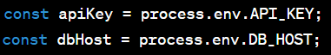

Imagen 7. *Ejemplo de variables de entorno*

1. Ejecutar el script dev, en una terminal estando en la raíz del proyecto.

npm run dev

Este comando permitirá ejecutar el servidor de desarrollo

Verificación:

Para verificar que la configuración de las variables funcione con éxito realice un console.log en el archivo de la siguiente forma:

console.log(process.env.URL_LOGO.); 🡪 https://ginelect.net/logo.png